**ANEXO 10. PLANTILLA DE TRABAJO COLEGIADO PARA DIRECTORES DE LAS IIEE**

|  |
| --- |
| **TRABAJO COLEGIADO EN EL MARCO DEL PROGRAMA EFC** |

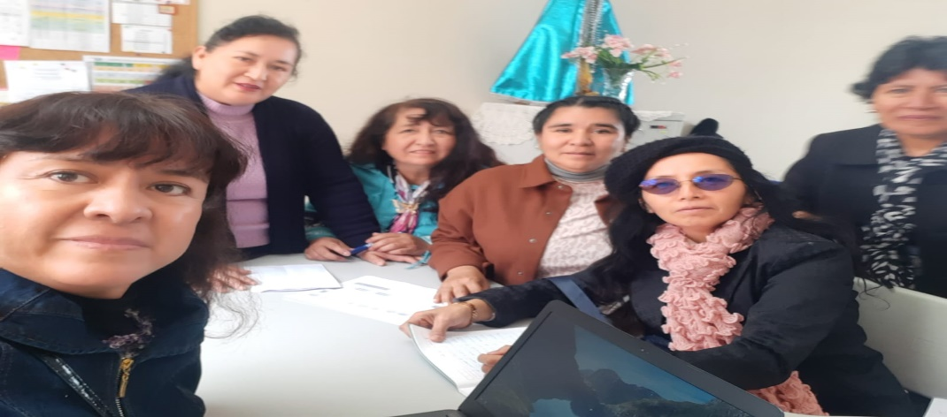

|  |  |
| --- | --- |
| **INFORMACIÓN SOBRE EL TRABAJO COLEGIADO** | |
| **Fecha:** | **22 de JULIO del 2024** |
| **Título:** | **GRUPO DE INTERAPRENDIZAJE GIA** |
| **Lista de asistencia:** | **VILMA ALEGRE ESPINOZA**  **ELVIA OCHOA ORÉ**  **MARÍA DEL SOCORRO ESPINOZA TRAVERSO**  **RUTH TAPAHUASCO ZÚÑIGA**  **TERECITA DE JESÚS PIZARRO RUBIO**  **LUIS JULIÁN QUISPE MUÑOZ**  **MARÍA RUIZ ZELADA**  **IRENE ROSSÍO CHUCO TINOCO: SUBDIRECTORA** |
| **Fotografía (evidencias):** |  |
| **Descripción:** | **El grupo de docentes de la IEE ANTENOR ORREGO ESPINOZA se reunieron para exponer las dificultades que encontraban en el desarrollo de sus actividades virtuales en el diplomado. También dieron aportes para los colegas más atrasados y los animaban a completar lo que, hasta ese momento, había que presentar. Se hizo el compromiso de realizar reuniones periódicas para que el trabajo sea institucional.**  **Dado el tiempo y el hecho de que los horarios de horas libres no coinciden se tuvieron que retirar de la reunión algunos docentes que no aparecen en la foto.**  **Sin embargo, todos se mostraron entusiasmados y muy contentos con lo presentado en el diplomado hasta ese momento.** |